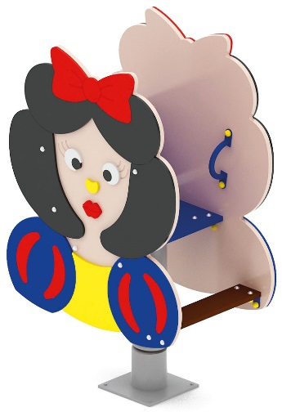 | Качалка на пружине «Белоснежка» 0126  Размер не менее: длина – 780 мм, ширина – 500 мм, высота – 1040 мм.  Изделие представляет собой фанерную конструкцию с боковыми панелями в виде «Белоснежки» и предназначено для детей в возрасте от 3 до 8 лет. Способствует развитию и укреплению мышечной системы, тренировки вестибулярного аппарата, ориентировки в пространстве.  Качалка состоит из подножки (ступенька), поручней для рук, сиденья, спинки, пружины.  Спинка выполнена из влагостойкой фанеры, толщиной не менее 18 мм., размеры не менее: высота – 300 мм., ширина – 450 мм. Сиденье выполнено из влагостойкой фанеры, толщиной не менее 18 мм., размеры не менее: высота – 300 мм., ширина – 450 мм.. Пружина диаметром не менее 118 мм.  Ступенька, имеет размеры не менее: длина – 450 мм., ширина – 105 мм., изготовлена из ламинированной нескользящей фанеры, толщиной не менее 18 мм.  Пружина должна быть закреплена с двух сторон в стаканах, изготовленных из металлической трубы, диаметром не менее 133 мм. Ручки выполнены из металлической трубы, диаметром не менее 21,3 мм.  Используемая фанера должна быть влагостойкой фанерой марки ФСФ, из лиственных пород.  Деревянные детали должны быть тщательно отшлифованы, кромки закруглены и окрашены яркими двухкомпонентными красками, стойкими к сложным погодным условиям, истиранию, действию ультрафиолета и специально предназначенными для применения на детских площадках, крепеж оцинкован.  Металлические элементы окрашены яркими порошковыми красками с предварительной антикоррозийной обработкой. Выступающие концы болтовых соединений должны закрываться пластиковыми заглушками.

